中恒-正常还款/提前结清对账单优化
文档日志
版本号 | 作者 | 修订内容 | 发布时间
1.0 | 周治勇 | 新增文档 | 2026-10-13

1、需求描述

1.1、需求背景
中恒客户线下还款会落到两个收款主体：中恒、融易租。运营对账时如果混在一张账单里，容易出现核销难拆分的问题。所以系统需要根据不同入账主体生成多个对账单。

1.2、需求范围
- 支付申请接口增加一个“渠道”字段，线下正常还款、线下提前结清时由合作方传值；一个合作方根据账单推送不同渠道，T+1 系统根据渠道生成多个对账单
- 对账单列表/详情，增加客户实际还款金额。

1.3、其它说明
1、涉及系统：租赁资产保理服务
2、合作方：中恒

2、需求详细

2.1、 对账单优化
1、 支付申请接口增加一个“渠道”字段，线下正常还款、线下提前结清时合作方渠道传空，按原逻辑生成对账单，渠道传 “通汇”这部分还款，在该合作方下重新生成一个对账单，两个对账单并列。
渠道枚举：合作方、通汇

2.1.1、 对账单管理
位置：对账单管理>线下正常还款、提前结清对账单
1、 线下正常还款、提前结清对账单列表增加“渠道”“客户实际还款”2 个字段
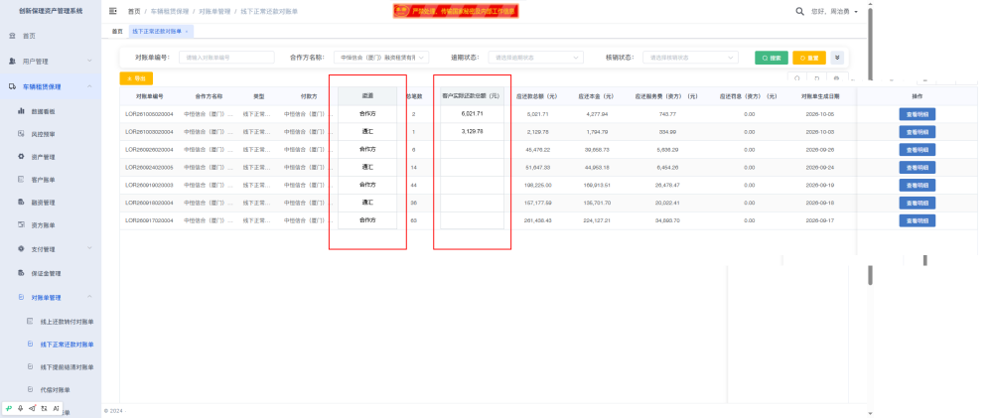

2.1.2、账单详情
1、 详情增加“客户实际还款”字段


